CHƯƠNG II: HÀM SỐ BẬC NHẤT
Họ tên: ………….………………………..…..……………… Lớp: 9A1/9A2 …... Ngày: …. / … / 20….
BÀI 3. ĐƯỜNG THẲNG SONG SONG VÀ ĐƯỜNG THẲNG CẮT NHAU
I. Tóm tắt lý thuyết
Cho hai đường thẳng:
(d): 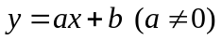
(d’): 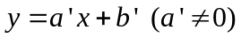
d // d’  và 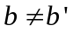.
d trùng d’ và 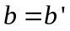.
d cắt d’ .
d d’ 
II. Bài tập vận dụng
Bài 2.1. Xác định hàm số 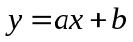, biết rằng đồ thị của nó song song với đường thẳng 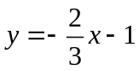 và đi qua điểm 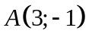.
Bài 2.2. Cho hàm số 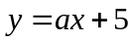. Tìm hệ số a, biết:
a) Đồ thị hàm số song song với đường thẳng 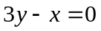.
b) Đồ thị hàm số đi qua điểm 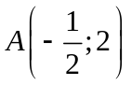.
c) Đồ thị hàm số cắt trục hoành tại điểm có hoành độ là .
Bài 2.3: Cho hai hàm số bậc nhất:
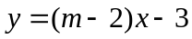 và 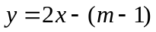
Tìm m để:
a) Hai đồ thị cắt nhau.
b) Hai đồ thị là hai đường thẳng song song.
c) Hai đồ thị trùng nhau.
d) Hai đồ thị vuông góc với nhau.
Bài 2.4: Tìm điểm cố định mà đường thẳng 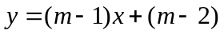 với mọi giá trị của m.
III. Bài tập bổ sung
Bài 3.1: Chứng minh rằng đường thẳng 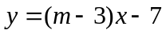 luôn đi qua một điểm cố định với mọi giá trị của m.
Bài 3.2: Cho hàm số 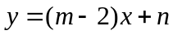 (1).
a) Tìm m và n để đồ thị hàm số cắt Ox tại A; Oy tại B sao cho 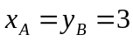.
b) Viết phương tình đường cao OH của tam giác OAB.
BÀI 4: HỆ SỐ GÓC CỦA ĐƯỜNG THẲNG Y = AX + B
I. Tóm tắt lý thuyết
Cho đường thẳng d có phương trình 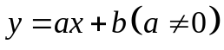, khi đó:
- Số thực a gọi là hệ số góc của d
- Nếu ta gọi α là góc tạo bởi tia Ox và d. Ta có:
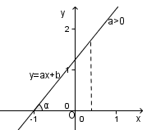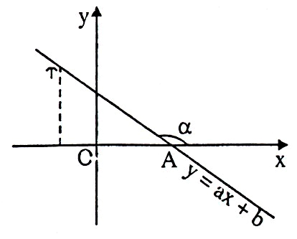

+) Nếu α < 90⁰ thì a > 0 và a = tanα
+) Nếu a > 90⁰ thì a < 0 và α = -tan (180⁰ –α)
- Khi a > 0 thì góc tạo bởi Ox và d là góc nhọn. Hệ số α càng lớn thì góc α càng lớn nhưng luôn nhỏ hơn 90⁰.
- Khi a < 0 thì góc tạo bởi Ox và d là góc tù. Hệ số a càng lớn thì góc α càng lớn nhưng luôn nhỏ hơn 180⁰
- Các đường thẳng có cùng hệ số góc α thì tạo với trục Ox các góc bằng nhau.
II. Bài tập vận dụng
Bài 2.1. Xác định hàm số , biết rằng đồ thị của nó cắt trục hoành tại điểm có hoành độ bằng 3 và tạo với tia Ox góc .
Bài 2.2. Cho hai đường thẳng 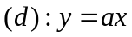 và 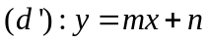. Đường thẳng (d) đi qua điểm 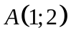. Đường thẳng (d’) đi qua điểm 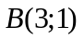 và song song với đường thẳng d.
Tính m, n và tính hệ số góc của hai đường thẳng đó.
III. Bài tập bổ sung
Bài 3.1: Đường thẳng 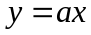 đi qua điểm 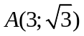. Tính a và tính góc tạo bởi đường thẳng đó với tia Ox.
Bài 3.2: Đường thẳng cắt trục tung tại điểm có tung độ bằng -3 và tạo với tia Ox góc 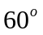. Tìm a và b.
BÀI TẬP VỀ NHÀ
Bài 1. Xác định hàm số , biết rằng đồ thị của nó song song với đường thẳng 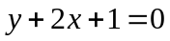 và đi qua điểm .
Bài 2: Cho hai đường thẳng:
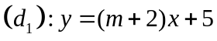
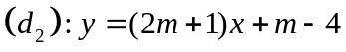
Xác định m để hai đường thẳng:
a) Cắt nhau.
b) Song song với nhau.
c) Vuông góc với nhau.
Bài 3. Viết phương trình đường thằng (d), biết :
a) (d) đi qua 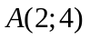 và song song với đường thẳng 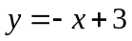.
b) (d) có hệ số góc là 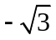 và tung độ gốc là 1.
c) (d) đi qua 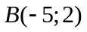 và tạo với tia Ox một góc .
Bài 4. Trong mặt phẳng tọa độ cho điểm 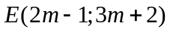.
a) Tìm tập hơn các điểm E.
b) Tìm m để OE nhỏ nhất.
---- Hết -----

